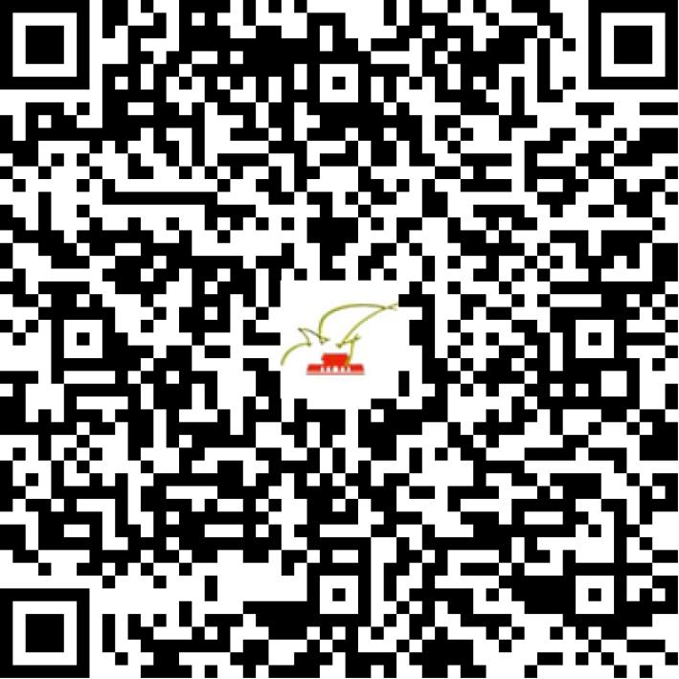

京演（机构）〔2015〕2314号

2021 | 年 | 06 | 月 | 04 | 日

名 称 | 文化和旅游部艺术发展中心
住 所 | 北京市西城区万博苑7号楼10层1001
法定代表人 | 刘占文
主要负责人
类 型 | 其他企业
单位类别 | 演出经纪机构
使用面积
首次发证日期 | 2015年05月27日
有效期 | 2023年05月27日
经营范围 | 经营演出及经纪业务
发证机关
编号
许可证有效期届满前30日内办理延续，有效期届满未延续的将依法予以注销。

